Documentos
- 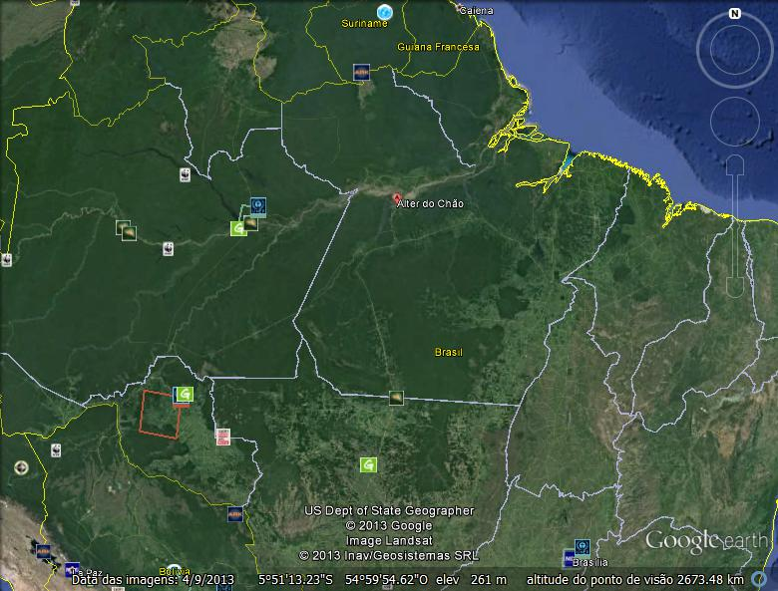Imagens e fotografias
Figura1 – Mapa do Pará localização da vila de Alter do Chão (PA).
Fonte: Google Earth, 2013.

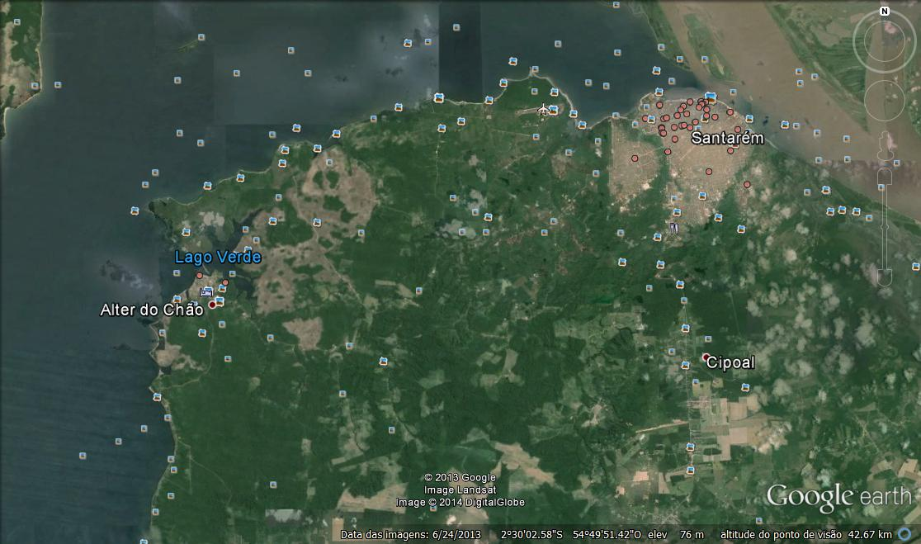
Figura 2 – Mapa localizando a cidade de Santarém e Alter do Chão no Pará.
Fonte: Google Earth, 2013.

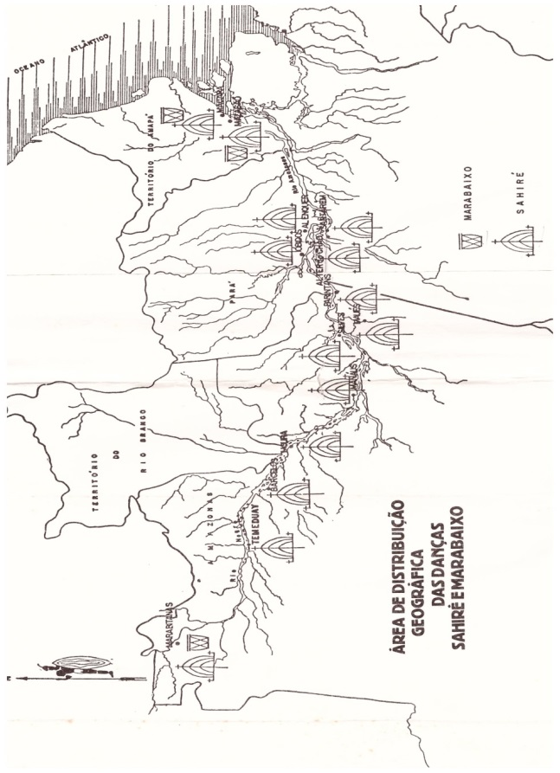
Figura 3 – Mapa elaborado por Nunes Pereira indicando os locais onde o sairé ocorria.
Fonte: NUNES, Pereira. O sahiré e o marabaixo. Recife:FUNDAJ, 1989.

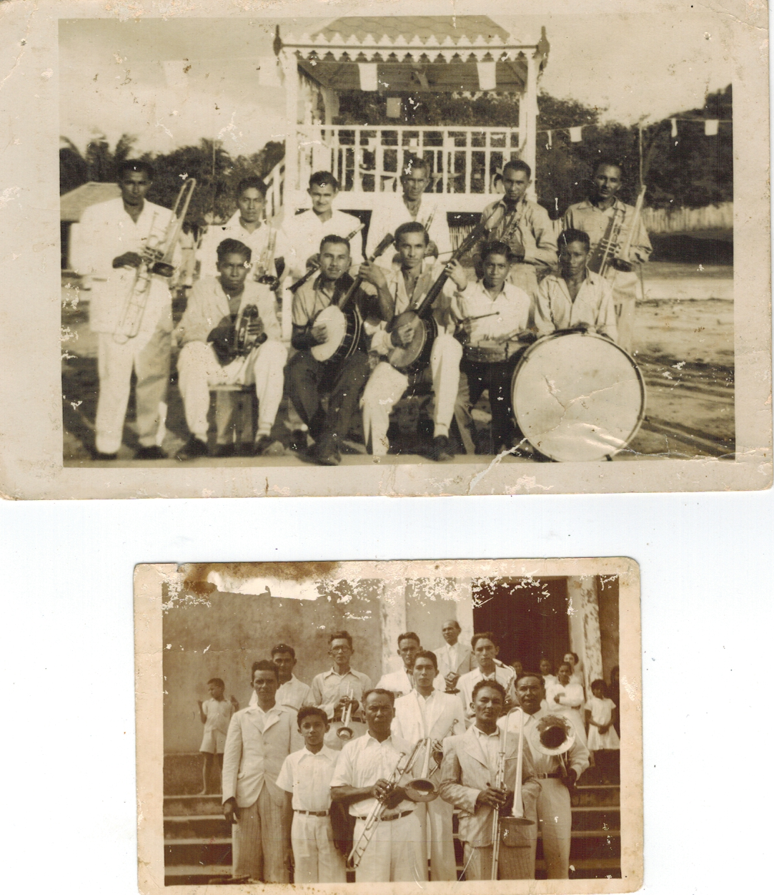
Figura 4 – Grupos de músicos de Alter do Chão pousam em frente ao coreto de mateira em dia de festa. Década de 40.
Fonte: Acervo pessoal de dona Leocádia Lobato.

Figura n◦ 5 – “puxirum” da estrada – construção da ponte de SãoVicente no igarapé do Sonrizal
Fonte: acervo fotográfico de dona Terezinha Lobato eLeocádia Sardinha.

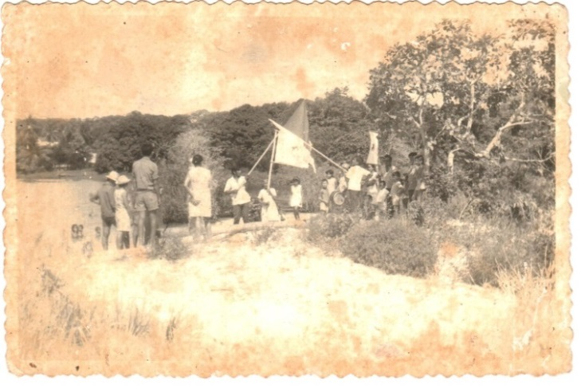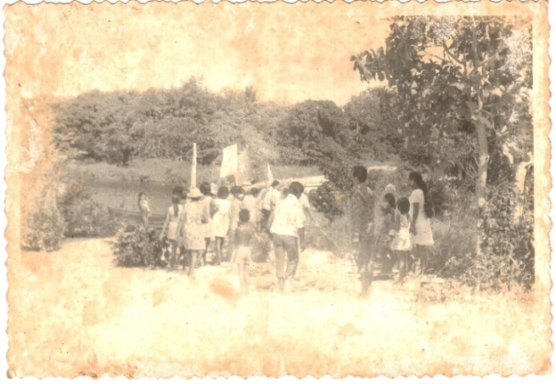
Figura n ◦ 6 – Busca dos mastrospróximo ao lago verde.
Fonte: Acervo pessoal de Heitor Sardinha.

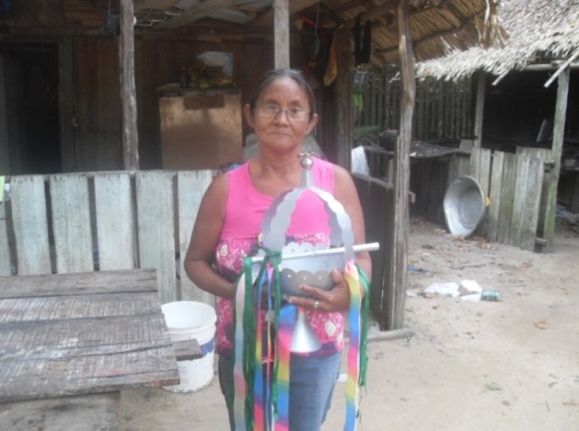
Figura 7 – Maria Antonia Sousa Sardinha e a Santíssima Trindade.

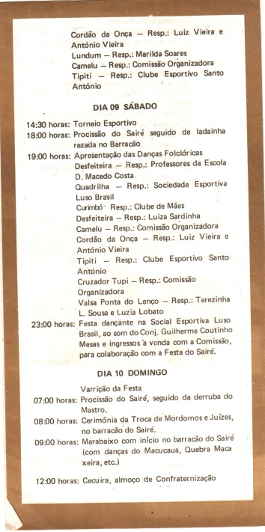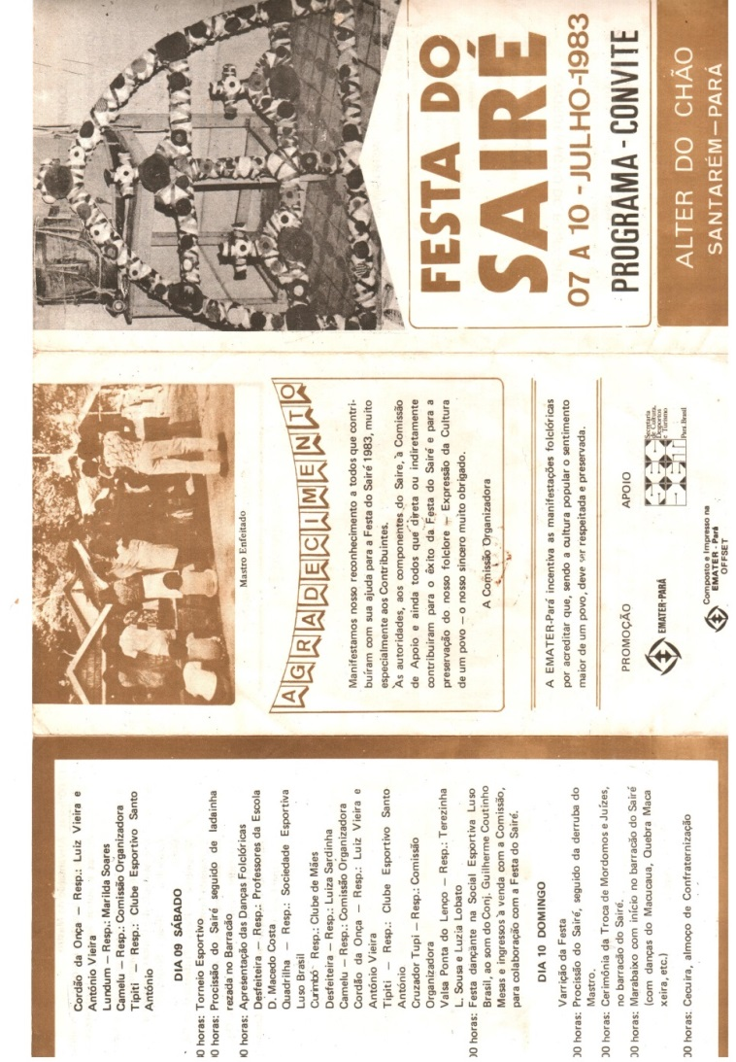
Figura 8 – Programa da Festa do Sairé
Fonte: Arquivo pessoal de Heitor Sardinha, morador de Alter do Chão (PA).

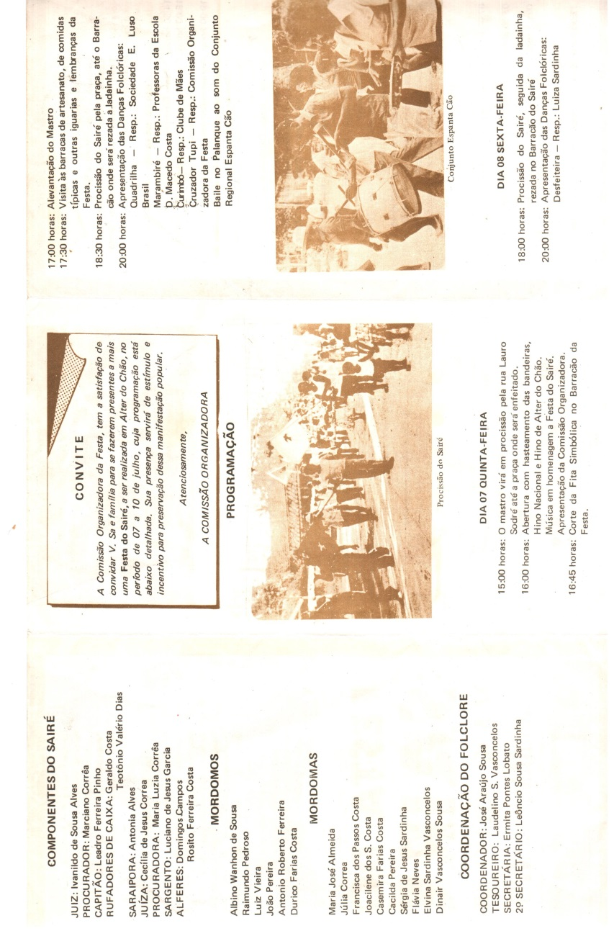
Figura 9 – Programa da Festa do Sairé de 1986.
Fonte: Arquivo pessoal de Heitor Sardinha, morador de Alter do Chão (PA).

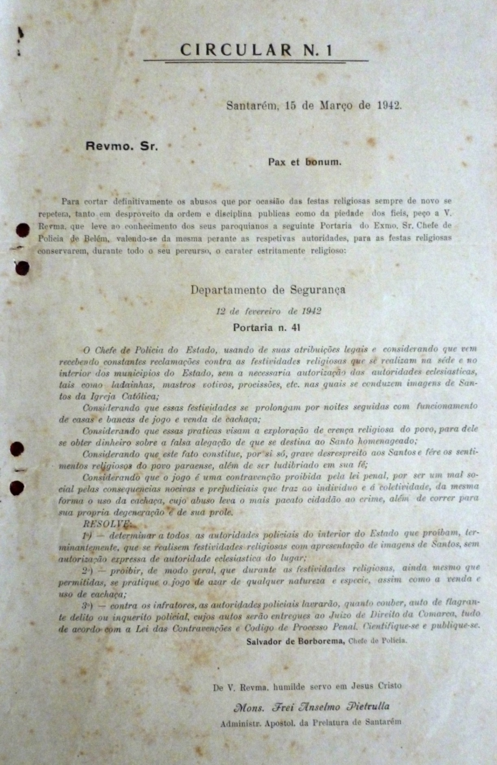
Cantos do ritual religioso da Festa do Sairé – Ritual de agradecimento

Canto 2 – “As três Marias”
Três Marias se vestiram, ai se vestiram
Ai, numa noite, ai de luar (2X)
A procura do Senhor, aí do senhor
Que nunca poderão achar,(2x)
Foram achar Senhor em Roma, Senhor em Roma
Aí, residindo no Altar, ai residindo no altar.
Com cálice (calis) de ouro na mão, de ouro na mão
E a hóstia por consagrada,(2x)
E a hóstia foi consagrada foi consagrada
Missa nova, ai por dizer, a missa nova, ai por dizer
Oh! Que linda Missa nova, ai missa nova
Que no céu aí de haver que no céu, ai de haver
Só no céu há de haver, ai de haver
E os anjos com alegria e os anjos, com alegria
Jesus Cristo é Rei da Glória, rei da glória
Aí, filho da virgem Maria ai filho da Virgem Maria

canto 3 - do ritual de agradecimento

Já cantemos ai, já rezemos
Ai, já rezemos
Ai, já cumprimos as orações
Rezemos com alegria
Ai, no Rosário de Maria
Os devotos que rezaram
Ai, que rezaram
Ai, com amor e devoção
Rezemos com alegria
Ai, no Rosário de Maria
Tem os anjos por companha
Ai, por campanha
Ai, para nossa salvação
Rezemos com alegria
Ai, no Rosário de Maria
Oh! Virgem nossa senhora
Senhora és mãe de nossos corações
És mãe de nossos corações
Rezemos com alegria
Ai, no Rosário de Maria
Seja para glória vossa
Ai, glória vossa
Ai, glória para sempre amém.
Ai, glória para sempre amém.

cantam “glorioso São João”
Já se vai o alegre dia
Ai já se vai o alegre dia
Já se vem a triste noite
Os anjos estão rezando o sinal da santa cruz
A ele seja nosso guia.

Jesus Cristo é o Rei da glória
Filho da virgem Maria
Glorioso São João, ai glorioso São João
Ai ele seja nosso guia.
Jesus Cristo é o Rei da glória
Filho da virgem Maria

Glorioso São João, ai glorioso São João
Venha benção da noite
Os devotos estão aqui para ouvir sua benção
Glorioso São João, ai glorioso São João
Ai ele seja nosso guia
Jesus Cristo é o Rei da glória
Filho da virgem Maria

Já se vai o alegre dia
Já se vem a triste noite
Os anjos estão rezando o Pai Nosso e Ave Maria

Glorioso São João, ai glorioso São João
Ai ele seja nosso guia
Jesus Cristo é o Rei da glória
Filhos da virgem Maria
Glorioso São João, ai glorioso São João
Ai ele seja nosso guia
Jesus Cristo é o Rei da glória
Filho da virgem Maria

“Sempre Louvemos”

Sempre louvemos de noite e de dia
Fruto do ventre e da Virgem Maria
Cheguem todos irmãos devotos
Curvai os joelhos no chão
Cheguem todos a receber
De deus santa benção

Sempre louvemos de noite e de dia
Fruto do ventre e da Virgem Maria
Lá vem a pomba voando
Vem chegando lá de Roma
Vem dizendo viva, viva
Viva senhoras mordomas

Sempre louvemos de noite e de dia
Fruto do ventre e da Virgem Maria
O que aquilo que ali vejo
Naquela salva redonda
Na salva tem uma coroa
Na coroa tem uma pomba
Sempre louvemos de noite e de dia
Fruto do ventre e da Virgem Maria
No altar da mãe de Deus
Lá tem coisa que lá recendem
Não cravos nem são rosas
São as ceras que se acedem

Sempre louvemos de noite e de dia
Fruto do ventre e da Virgem Maria
Dentro desta casa anda
Uma pombinha voando
É a Virgem Santa Maria
Que estas nos abençoando

Sempre louvemos de noite e de dia
Fruto do ventre e da Virgem Maria
Lá vem pomba voando
Entrando pela matriz
Vem dizendo viva, viva a nossa imperatriz

Sempre louvemos de noite e de dia
Fruto do ventre e da Virgem Maria
Viva a nossa imperatriz
Raminhos de cravidade
Que ela foi escolhida
Por Santíssima Trindade

Sempre louvemos de noite e de dia
Fruto do ventre e da Virgem Maria

Lá vem a pomba voando
Junto com o nosso Senhor
Vem dizendo viva, viva
Viva o nosso imperador

Sempre louvemos de noite e de dia
Fruto do ventre e da Virgem Maria

Viva o nosso imperador
Raminhos de cravidade
Que ele foi escolhido
Por Santíssima Trindade
A pomba foi ao Jardim
Escolher as nove rosas
Três brancas, três rosas
Três amarelas e cheirosas

Sempre louvemos de noite e de dia
Fruto do ventre e da Virgem Maria

Cheguem irmãos devotos
Cheguem todos pra beijar
... Nossa Senhora tão que alegre ela está

Sempre louvemos de noite e de dia
Fruto do ventre e da Virgem Maria

Já cantemos, já rezemos
Pra Virgem Santa Maria
Guardemos a nossa caixa
Fizemos nossa folia
Sempre louvemos de noite e de dia
Fruto do ventre e da Virgem Maria

Este canto é entoado pelos foliões em frente o trono do Divino antes dos protagonistas do sairé no barracão para darem volta em torno do mastro.

